图书馆信息报道
（2016年第1期）
第一部分：“我的图书馆”正式上线通知，请尽快绑定手机

为满足读者快速获取借阅信息和预约信息的需求，更好地提高服务质量，"我的图书馆"服务正式上线运行。
通过“我的图书馆”，读者注册手机号后，便可免费获取"过期图书提醒"和"预约到书通知"的短信提醒。
“我的图书馆”也将提供更多的个性化服务，如"个人借阅历史"、"个性化消息定制"等，敬请期待。
登录地址为：http://library.bjmu.edu.cn/mylibrary/index.jsp
（或通过北大医学部图书馆主页http://library.bjmu.edu.cn 登录，如下图所示）。为尽快体验免费提醒服务，请马上绑定您的手机号吧！
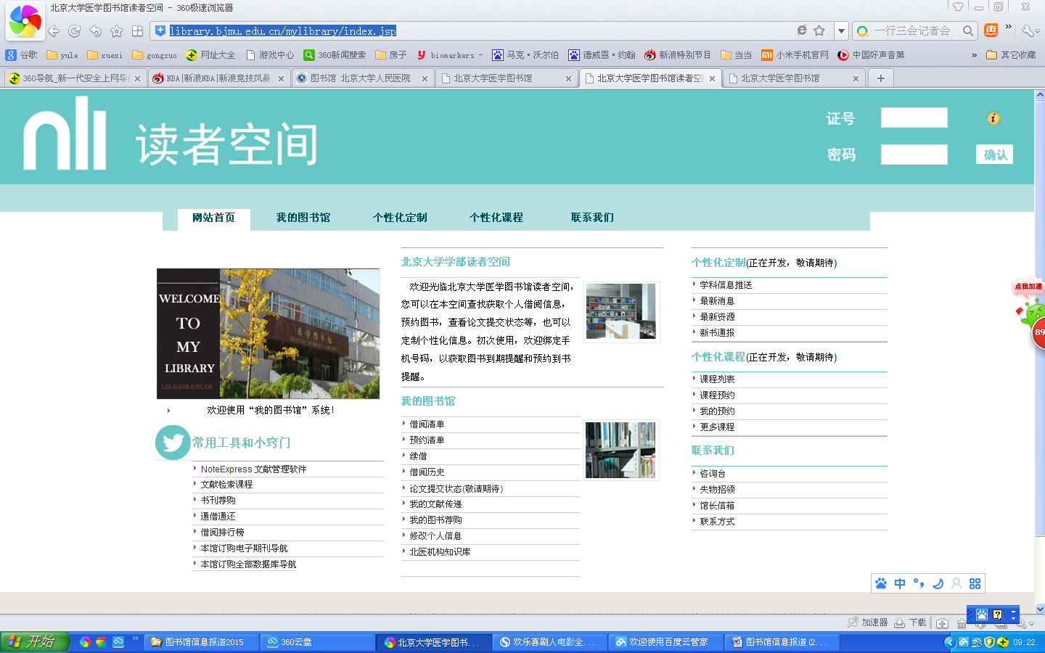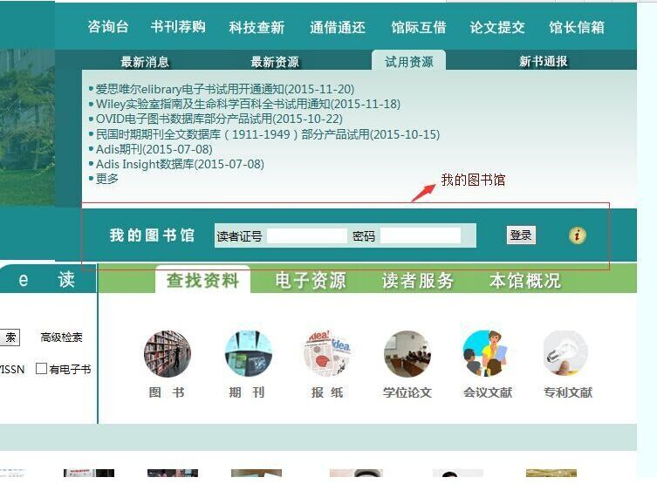
登录时，读者证号为您的借阅证上的读者号（即YB+5位数字），初始密码为YB后面的5位数字
【温馨提示】
办理借阅证程序：
本院职工需将本人的姓名，工号，科室，电话，电子邮箱和电子版照片发送到图书馆办证邮箱，rmyytushuguan@163.com，电话和邮箱必须能随时联系到本人，系统会自动发邮件通知您有预约图书到馆，或者您有到期图书需要归还。
人民医院图书馆联系人：董娟老师
电话：5936 图书馆602室。
八年制学生、统招博硕士研究生：校园一卡通兼具借书证功能

第二部分：EMBASE文摘数据库试用
Embase是爱思唯尔（Elsevier）推出的针对生物医学和药理学领域信息所提供的基于网络的数据检索服务，作为全球最大最具权威性的生物医学与药理学文摘数据库，Embase将1974年以来的所有生物医学记录与 900 多万条独特的Medline（1950 年以来）的记录相结合,累积超过2,800多万条生物医学记录。囊括了70 多个国家/地区出版的 8,500多种刊物和全球范围的医学会议，覆盖各种疾病和药物信息，尤其涵盖了大量欧洲和亚洲（北美洲以外）的医学刊物，是其它同类型数据库所无法匹敌的，从而真正满足生物医学领域的用户对信息全面性的需求。Embase数据库每天以增加超过6,000条记录更新，内容的年增长率超过 6%。Embase纳入最新综合性循证内容与详细生物医学索引，确保搜索到的所有生物医学循证都是重要实时相关信息。
- 登录方式：IP访问。院内电脑、平板电脑、手机均可使用
登录地址：http://www.embase.com
- 试用时间：
3月28日-- 4月26日

